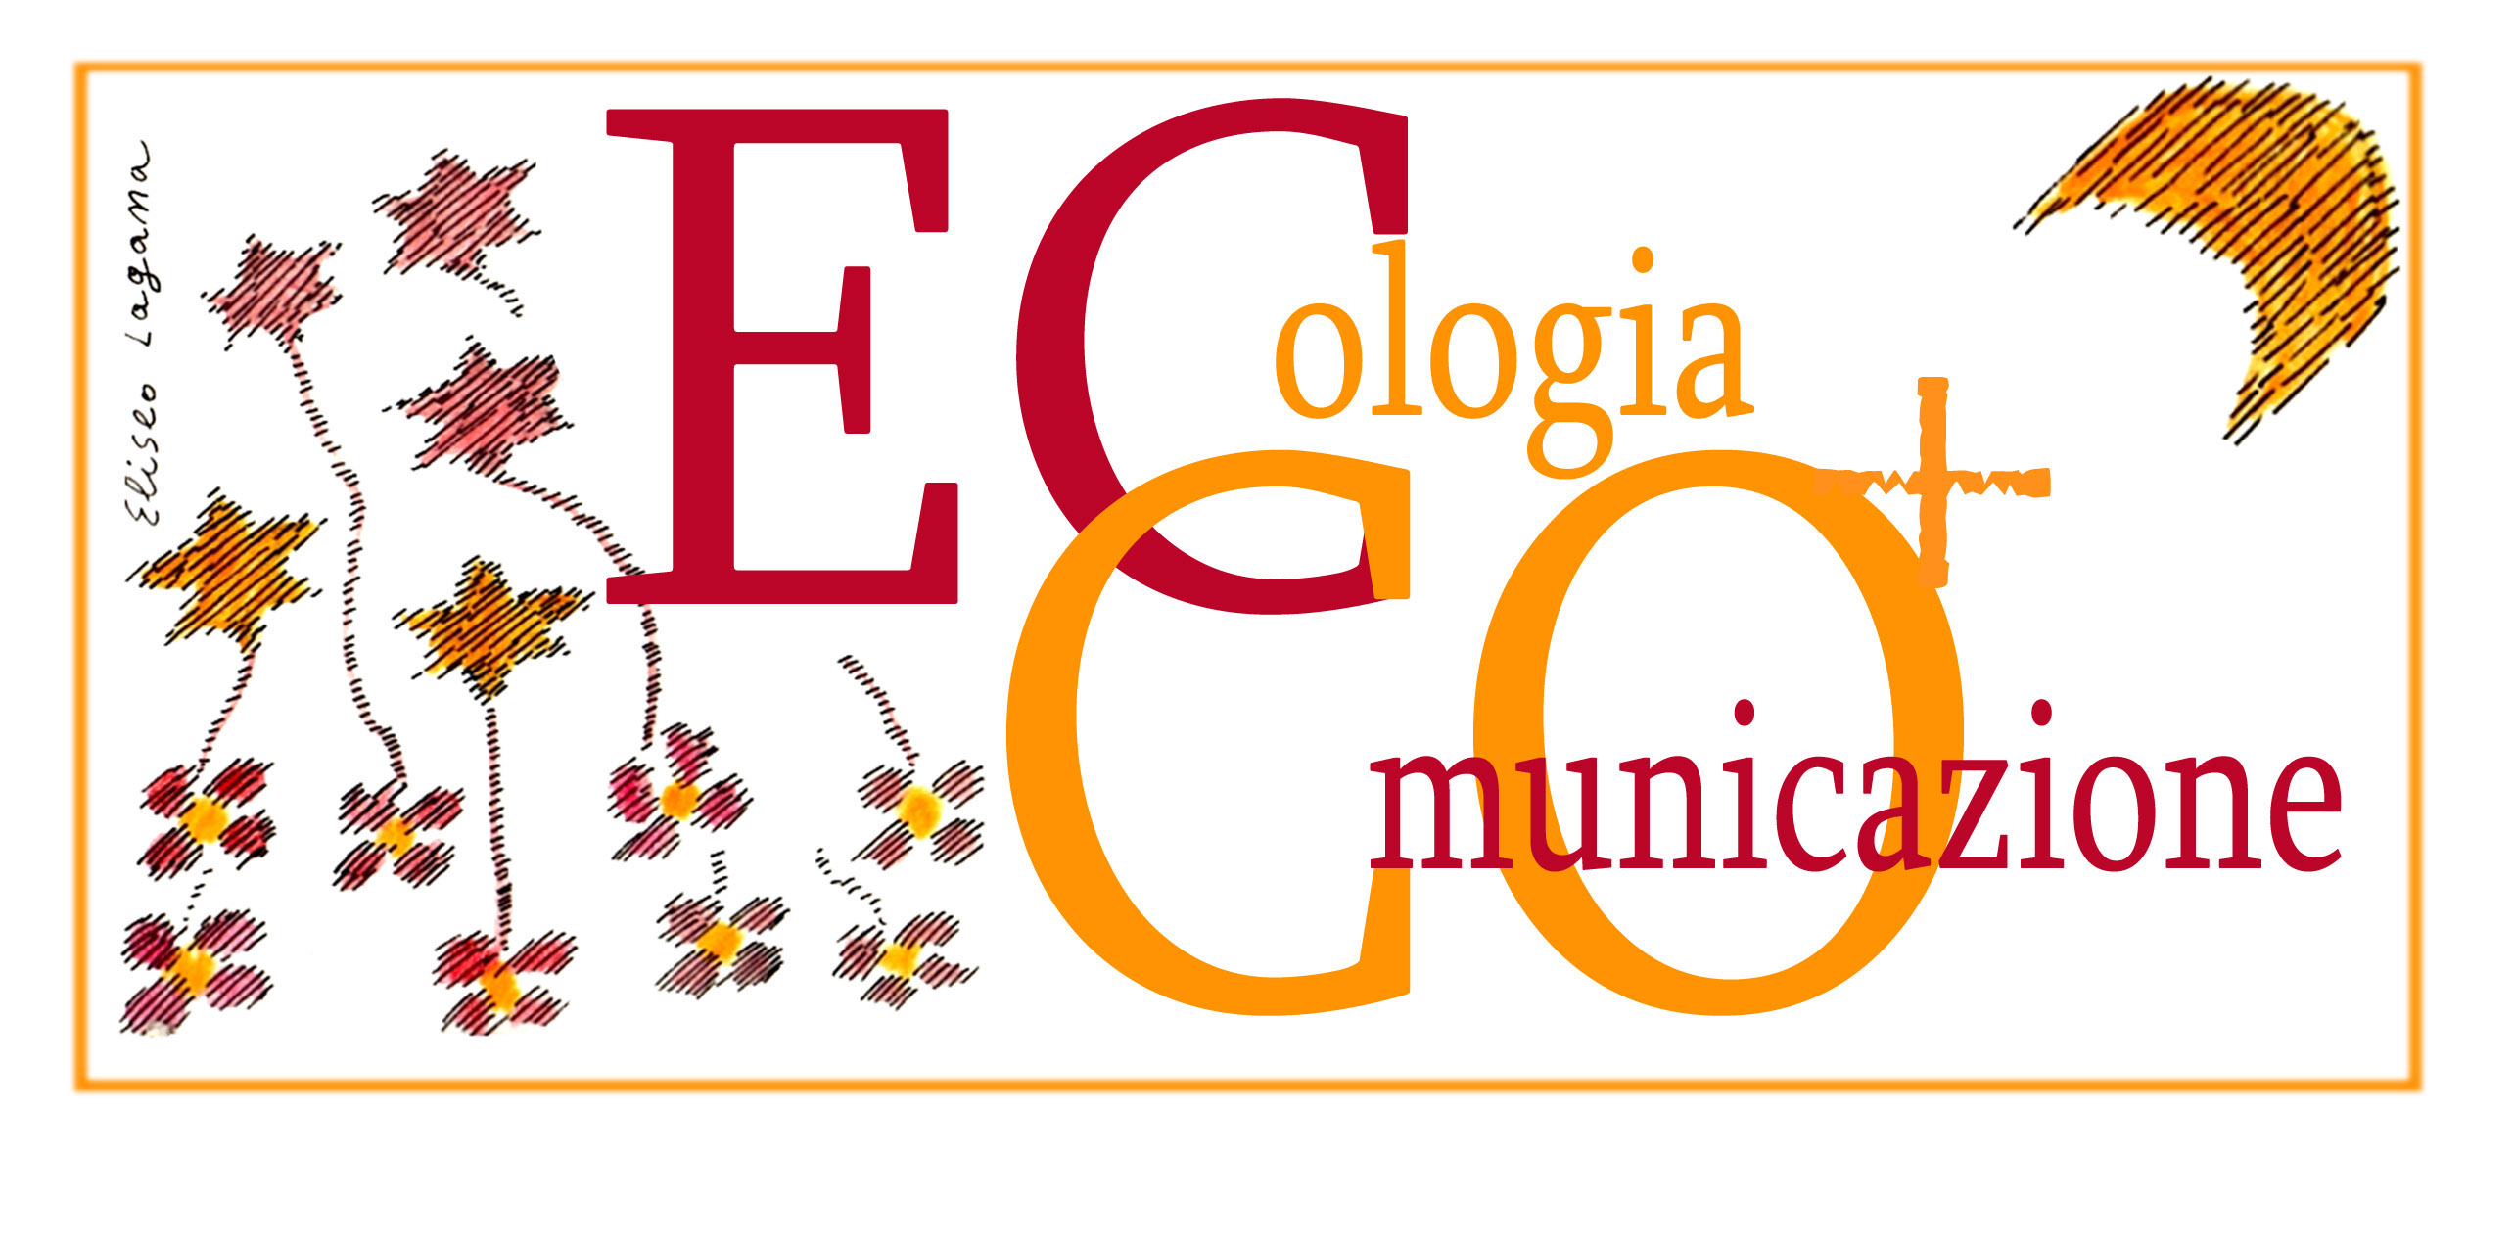
Corso di Formazione in Comunicazione Ecologica

Premessa teorica: Che cosa è la comunicazione Ecologica?

La corrente della comunicazione come alternanza tra messaggio e ascolto
Quali sono premesse per una comunicazione efficace, rispettosa dell’individuo e dell’insieme, autentica e di qualità? Anche se ci può sembrare una cosa banale, per incominciare e importante costatare che la comunicazione, all’interno del sistema, è un’interazione tra due poli: uno manda un messaggio, l’altro lo riceve, ascolta.
La prima cosa da fare è di separare bene questi due “poli”, per evitare il corto circuito, come con la corrente elettrica che fluisce bene quando interagisce da un polo all’altro. Posso essere consapevole del fatto che sono io a parlare, posso focalizzare la mia attenzione al messaggio che voglio dare, e al modo in cui lo esterno? Posso rendermi conto che sto ascoltando un'altra persona, che sto ricevendo un messaggio, delle sensazioni ed emozioni che questo messaggio sta muovendo dentro di me? Posso essere centrato e alternare i due poli con consapevolezza e intenzione?

Le qualità “ecologiche” del messaggio
Considerando importante l’interazione dei due poli ascolto e messaggio, se ci metteremo dalla parte dell’ascoltatore, comprenderemo bene le caratteristiche di un messaggio che viene recepito di buon grado, o che ha l’impatto che desideriamo. Che tipo di messaggio accogliamo senza reagire con disinteresse, noia o perfino con rabbia?
Sicuramente preferiremo un messaggio conciso e concreto ad uno dispersivo e vago. Concisione e concretezza, infatti, sono due qualità importanti per una comunicazione di valore, e in maniera particolare se avviene all’interno di un gruppo.
Probabilmente non ci piacerà ricevere messaggi con giudizi forti nei nostri confronti o pieni di moralismo, invece proveremo interesse a quello che la persona ci dice di sé, delle sue esperienze, dei suoi valori e opinioni, e il messaggio ci coinvolgerà ancora di più se dal linguaggio del corpo e dal tono della voce comprendiamo che il contenuto è in linea con le emozioni di chi parla. Nella Comunicazione Ecologica si parla di “messaggio io”, o messaggio in prima persona che rispetta il “territorio” dell’altro invece di mandargli un messaggio “tu” che spesso ha come conseguenza un innalzamento delle difese di chi si sente invaso.
Il messaggio “ecologico” inoltre è costruttivo, usa la negatività per “dinamizzare” l’interazione, per poi trasformarla in suggerimento o proposta, parla di vantaggi o svantaggi piuttosto che svalutare le idee degli altri o criticare negativamente.
Due tipi di messaggio sono di particolare importanza nella Comunicazione Ecologica: uno è la “critica costruttiva”, che ci aiuta ad esprimere quello che non va nel comportamento dell’altro e a suggerirgli una soluzione in modo rispettoso e non-violento.
L’altro tipo di messaggio “ecologico” sono gli apprezzamenti. Se per il benessere del gruppo e dell’individuo è necessario sviluppare ed esprimere i talenti e le qualità positive, non è auspicabile inibire questa espressione punendo gli aspetti “negativi” della persona. Jerome Liss dice della Comunicazione Ecologica: “La Comunicazione Ecologica inverte la direzione: “coltiva i germogli e i bulbi. Da nutrimento …”.

Le qualità “ecologiche” dell’ascolto
Ascoltare attivamente significa innanzitutto ricevere il messaggio, permettere che quello che l’altro mi comunica mi entri dentro, mi tocchi e mi muova. Per questo sono necessari piena presenza e attenzione, anche perché più tre quarti del messaggio sono veicolati dal corpo attraverso il linguaggio non-verbale e il tono di voce. Posso segnalare la mia attenzione attraverso il contatto visivo e l’espressione della faccia, con la postura aperta e l’empatia corporea (imitando parzialmente i movimenti dell’altro), con la parola chiave e la frase direzionale.
Nell’ascolto attento dell’altro non trovano spazio giudizi negativi e interpretazioni del comportamento e delle idee dell’altro, quando questi nascono nell’ascoltatore è bene che non interferiscano con l’attenzione verso chi racconta.

Il corpo nella comunicazione
La terapia Biosistemica che rappresenta il terreno dove è stata sviluppata la Comunicazione Ecologica, è una psicoterapia del corpo. Una comunicazione rispettosa dell’essere umano non può non tenere conto del corpo come contenitore e strumento che veicola l’interazione. Più del 90% della comunicazione avviene a livello non-verbale, nonostante ciò in tanti contesti dove avvengono processi di comunicazione ci si comporta come se il corpo non esistesse.
Essere consapevole del ruolo del corpo nella comunicazione significa essere presente a se stessi, percepire sensazioni ed emozioni, esprimere, fare uscire quello che sentiamo e percepiamo insieme al contenuto verbale del messaggio, significa percepire l’altro e il nostro ambiente e rispondere, aprirsi e accogliere l’altro, vibrare come una cassa di risonanza con il sentire di chi ci sta vicino.
Il corpo come veicolo di comunicazione ha bisogno di muoversi, di essere vitale nella sua percezione ed espressione, altrimenti ci arrabbiamo o diventiamo insensibili, come si può osservare in certe riunioni interminabili che sono all’ordine del giorno in molte organizzazioni.
Rispettare il corpo significa accompagnare i suoi ritmi e creare situazioni di alternanza tra attività seduta e movimento, tra solitudine e relazione con l’altro.

Eva Lotz, Facilitatore in Comunicazione Ecologica, Counselor e Formatrice Relazionale, Anghiari (AR), tel 0575 749323, mail: evalotz@yahoo.it

